Der Graskopf
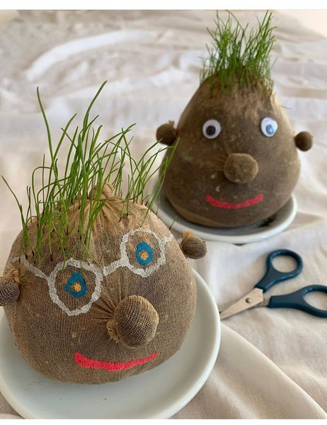

Du benötigst:
- Eine (alte) Feinstrumpfhose
- Blumenerde
- Grassamen
- Schere und Faden

- nun wird in die Feinstrumpfhose die Blumenerde gefüllt und anschließend die Grassamen oben drauf verteilt
- danach können die Nase und die Ohren mit dem Faden „abgebunden“ werden
- Strumpfhose oben verschließen
- Gesicht aufmalen
- regelmäßig den „Graskopf“ gießen 😊

